
ISTITUTO COMPRENSIVO STATALE “M.BUONOCORE - A.FIENGA”
Scuola dell’Infanzia – Primaria – Secondaria 1° Grado
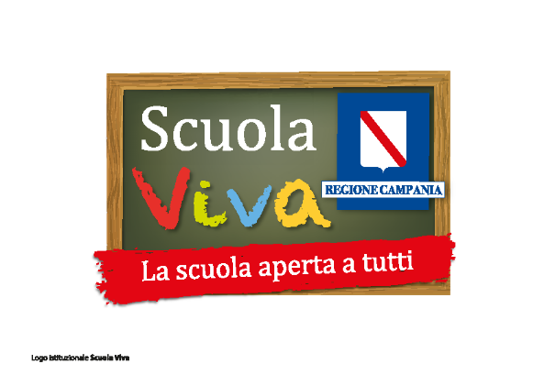
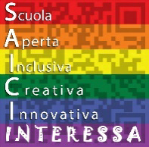
“SCUOLA VIVA – II annualità” (D.G.R. n. 362 del 04/08/2021)
________________________________
Progetto: C’ENTRO ANCH’IO - “S.A.I. C.I. Interessa”
(Scuola Aperta ed Inclusiva, Creativa e Innovativa - Interessa) - Percorsi per esaltare e condividere talenti e bellezza

PROPOSTA PROGETTUALE (ALLEGATO 1)

Il/la sottoscritto/a: __________________________________ nato/a a ________________________ Il ______________________
In qualità di rappresentante legale dell'Ente Partner dell'Istituzione Scolastica M. Buonocore A. Fienga di Meta in relazione al progetto, innanzi richiamato,
DICHIARA

sotto la propria responsabilità, ai sensi del D.P.R. 445/2000:

- di conoscere e di accettare il contenuto dell’Avviso in ogni sua parte.
- di impegnarsi, in caso di ammissione al finanziamento a partecipare alla realizzazione del Progetto avendo cura di realizzare le attività di: _______________________________

ABSTRACT sintetico delle attività da realizzarsi:

Firma e timbro (legale rappresentante)

